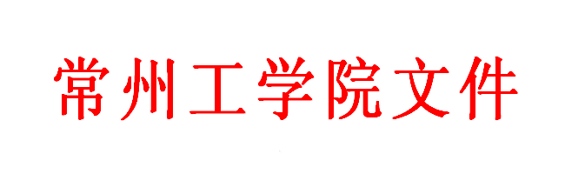

常工政教〔2015〕38号

关于成立我校院级教学工作委员会的通知

各二级学院、直属教学部，各部门：
为进一步加强对人才培养工作的协调统筹，提高工作效率和人才培养质量，经研究，决定成立院级教学工作委员会，各委员会组成如下：
一、机械与车辆工程学院教学工作委员会
主 任：肖华星
副主任：尹飞鸿
成 员：肖华星 高 瞩 尹飞鸿 房汝建 郭 魂
糜泽敏 陈勇将 吴小锋 孟浩东 沈洪雷
王晓军 俞 庆 江昌勇 伍 婷
二、电气与光电工程学院教学工作委员会
主 任：朱锡芳
副主任：邹一琴
成 员：朱锡芳 邹一琴 周皓悦 金 政 黄文生
郑仲桥 蔡建文 熊 超 彭 颖 于海平
张 燕
三、计算机信息工程学院教学工作委员会
主 任：徐则中
副主任：胡智喜
成 员：徐则中 庄燕滨 胡智喜 何中胜 眭 莉
肖贤建 蔡晓丽 奚 吉 韩 雁 邢业新
王树锋
四、土木建筑工程学院教学工作委员会
主 任：郭献芳
副主任：李雄威
成 员：郭献芳 刘爱华 李雄威 杨彩平 周一一
赵风华 周军文 王利文 常 征 史贵才
五、经济与管理学院教学工作委员会
主 任：李 菼
副主任：何 虹
成 员：李 菼 何 虹 李 红 曹 国 金 青
孙春军 任明丽 金中坤 解 惠 许 珂
张晓亮 洪秋妹 任慧玲 张 虎
六、外国语学院教学工作委员会
主 任：潘金林
副主任：马 霞
成 员：潘金林 马 霞 汪顺来 戴丽琼 杨 焱
徐灵芝 顾晓波
七、教育与人文学院教学工作委员会
主 任：陆克寒
副主任：张建波
成 员：陆克寒 杨 玲 张建波 张巧凤 熊祖鹏
乔邦利 谢燕红 孙晓轲 杨丽莉 印兴娣
崔 涛
八、数理与化工学院教学工作委员会
主 任：姚国胜
副主任：陈荣军
成 员：姚国胜 陈荣军 周亚亭 许文婷 张金涛
王献东 钱 峰 李恒梅 王 刚 乐传俊
陈建欣
九、艺术与设计学院教学工作委员会
主 任：秦 佳
副主任：汪瑞霞
成 员：秦 佳 汪瑞霞 赵可恒 徐 茵 于 洁
吴文治 何玉莲 樊天岳 张新荣
十、思想政治理论课教学部教学工作委员会
主 任：王萍霞
成 员：王萍霞 张 建 余 杰 钱正武 钱翠玉
刘锦华 夏天静
十一、体育教学部教学工作委员会
主 任：李 椿
副主任：陈德泉
成 员：李 椿 陈德泉 王红福 方曙光 武俊昊
朱亚男 刘国春 顾 宏

二〇一五年十月二十日

